โครงการเฝ้าระวังและส่งเสริมสุขภาพช่องปากเด็กประถมศึกษาในโรงเรียนวัดจอมไตร
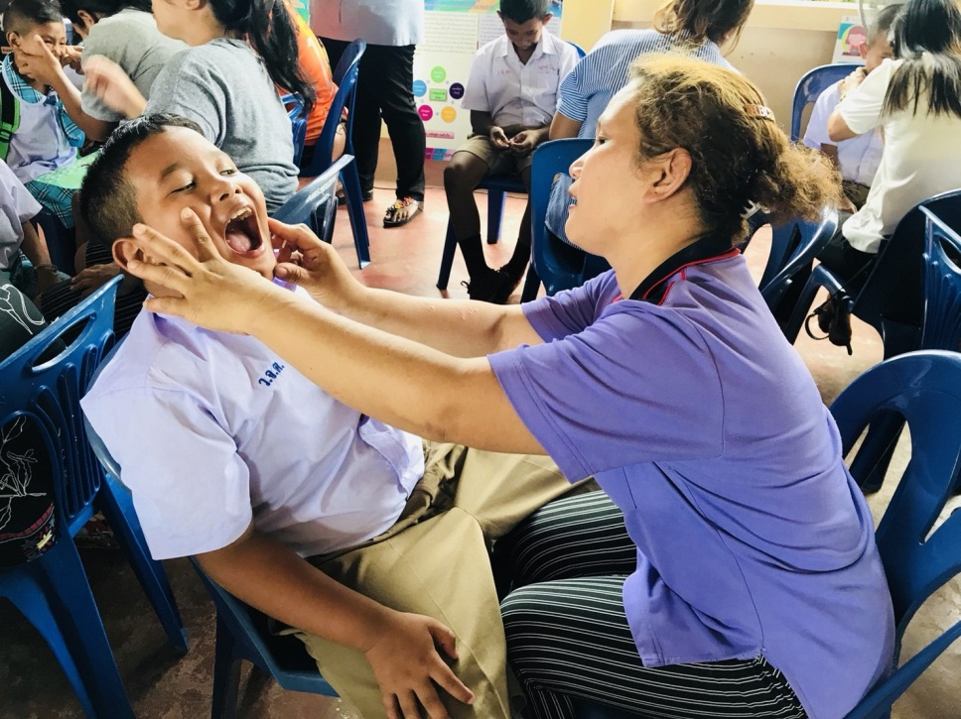

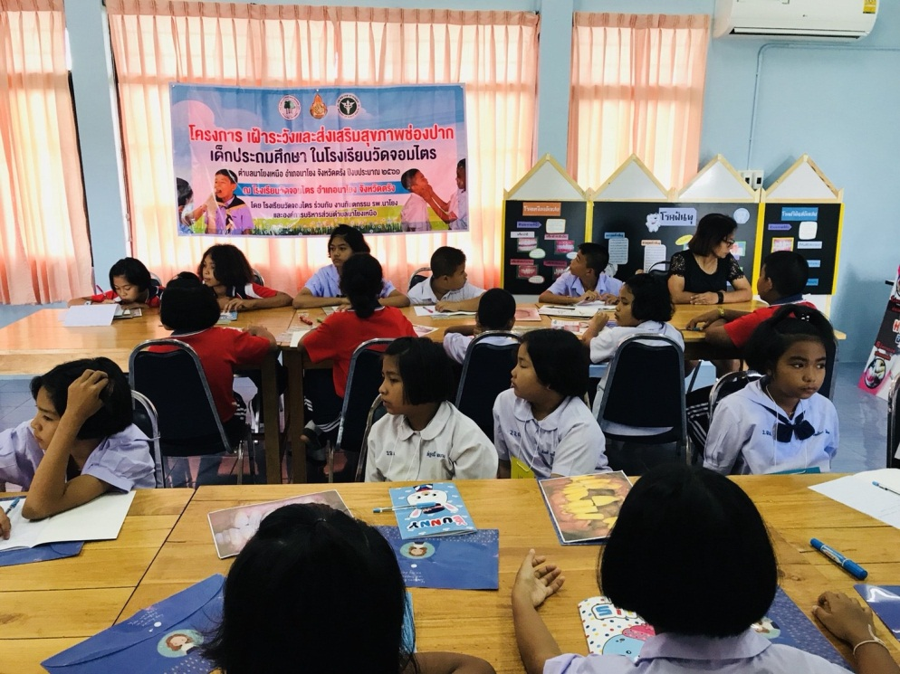

โครงการเฝ้าระวังและส่งเสริมสุขภาพช่องปากเด็กประถมศึกษาในโรงเรียนวัดจอมไตร
